

INFORMATIVO Nº 106 DE 11/12//17
Prezados Senhores,

LEGISLAÇÃO

RESOLUÇÃO CD/e SOCIAL nº 01/2017 –ALTERA NORMA SOBRE IMPLEMENTAÇÃO PROGRESSIVA DO eSOCIAL

PUBLICAÇÃO – DOU- 30/11/2017

O Comitê Diretivo do eSocial (CD/eSocial) alterou a Resolução CD/eSocial nº 2/2016 dispondo sobre o cronograma de implantação do eSocial , estabelecendo a obrigatoriedade da implementação progressiva do Sistema de Escrituração Digital das Obrigações Fiscais, Previdenciárias e Trabalhistas (eSocial). Destacamos:
- Estabeleceu a obrigatoriedade ao eSocial a partir de janeiro de 2018 para as empresas integrantes do primeiro grupo (entidades integrantes do “Grupo 2 - Entidades Empresariais” do Anexo V da Instrução Normativa RFB nº 1.634, de 2016, com faturamento no ano de 2016 acima de setenta e oito milhões de reais).
- Possibilitou a antecipação da obrigatoriedade as entidades integrantes do “Grupo 2 - Entidades Empresariais” do Anexo V da Instrução Normativa RFB nº 1.634, de 2016, com faturamento no ano-calendário de 2016, menor ou igual a setenta e oito milhões de reais, e as entidades integrantes do “Grupo 3 - Entidades Sem Fins Lucrativos”.
As empresas que quiserem antecipar para janeiro de 2018 a utilização do eSocial deverão acessar o eSocial, no endereço https://login.esocial.gov.br/login.aspx, utilizando certificado digital, no período de 04 a 20 de dezembro de 2017, confirmando sua opção. Esta opção é irretratável e sujeita as empresas aos mesmos prazos e efeitos jurídicos aplicáveis às empresas do primeiro grupo.
Confira as etapas :

Novas etapas para empresas com faturamento superior a R$ 78 milhões

Janeiro de 2018: Cadastro inicial de tabelas e vínculos de funcionários com ou sem vínculo empregatício: Ex. salários (cód. 001); Descontos (cód 002);INSS (cód 099).São códigos vinculados a folha de pagamentos. Código para o local onde o trabalhador exerce a atividade , quando a empresa possui mais de um endereço; Tabela com horários de trabalho .

Março de 2018: Eventos não-periódicos, como admissões, demissões , ferías e afastamentos .

Maio de 2018: Eventos periódicos, como INSS e FGTS.

Julho de 2018 : Substituição da GFIP e compensação cruzada.

Janeiro de 2019: itens relacionados à segurança do trabalho, como exames médicos admissionais e demissionais, mudanças de cargo e informações relacionadas a riscos ambientais

Confira abaixo o cronograma de implantação do eSocial extraído do site eSocial:
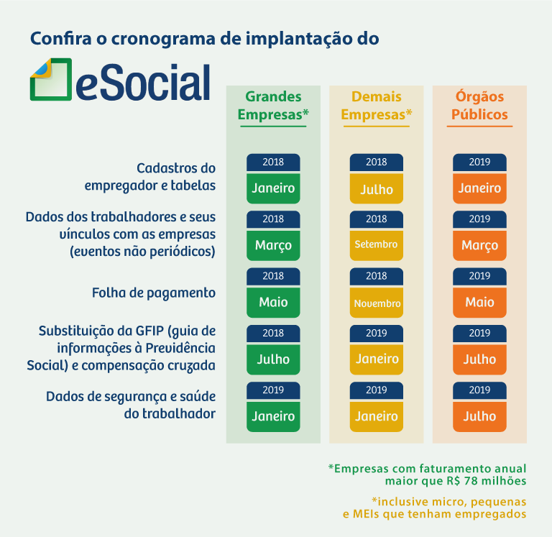
Veja a íntegra da resolução no link abaixo –(DOU pag. 72/73):

http://pesquisa.in.gov.br/imprensa/jsp/visualiza/index.jsp?data=30/11/2017&jornal=515&pagina=72&totalArquivos=276

---------------------------------------------------------------------------------------------

NIS –NUMERO DE INSCRIÇÃO SOCIAL TERÁ VALIDADE NOS TESTES DA PRODUÇÃO RESTRITA

Testes utilizam versão definitiva que entrará em produção em janeiro. As empresas já podem testar a versão 2.4.01 no ambiente de produção restrita, desde 27/11. Essa versão será a adotada no início de obrigatoriedade do eSocial, em janeiro/2018.
Dentre as novidades, a principal é a validação do NIS - Número de Inscrição Social, na base do CNIS - Cadastro Nacional de Informações Sociais.
Uma das premissas para o envio de informações e recolhimento das obrigações por meio do eSocial é a consistência dos dados cadastrais enviados pelo empregador, o que está disponível para testes a partir desta versão.
Será necessário, então, que o empregador realize a Qualificação Cadastral dos trabalhadores. Para facilitar o trabalho de regularização cadastral, e como medida preventiva à rejeição dos dados, foi disponibilizado no Portal do eSocial a aplicação CQC (Consulta Qualificação Cadastral) para identificar possíveis divergências associadas ao nome da pessoa, à data de nascimento, ao CPF e ao NIS.
Eventuais divergências serão apontadas pelo sistema que apresentará uma mensagem orientativa de como proceder à correção dos dados.
Para mais informações sobre a Qualificação Cadastral, consulte o menu correspondente do portal do eSocial, além do Manual de Orientação do eSocial - MOS, disponível na página de Documentação Técnica.
Fonte - Portal – eSocial

---------------------------------------------------------------------------------------------

---------------------------------------------------------------------------------------------

INSTRUÇÃO NORMATIVA Nº 1765/17-ALTERA IN RFB 1717/17, QUE ESTABELECE NORMAS SOBRE RESTITUIÇÃO , COMPEMSAÇÃO, RESSARCIMENTO E REEMBOLSO NO ÂMBITO DA SECRETARIA DA RECEITA FEDERAL DO BRASIL

PUBLICAÇÃO- DOU -04/12/2017

A referida instrução altera a Instrução Normativa RFB nº 1.717, de 17 de julho de 2017, que estabelece normas sobre restituição, compensação, ressarcimento e reembolso, no âmbito da Secretaria da Receita Federal do Brasil.

Confira a íntegra da IN no in abaixo (DOU pag. 26) :

http://pesquisa.in.gov.br/imprensa/jsp/visualiza/index.jsp?data=04/12/2017&jornal=515&pagina=26&totalArquivos=108

---------------------------------------------------------------------------------------------

DECRETO Nº 62.973/17 –MEIO AMBIENTE –PREVENÇÃO E CONTROLE DA POLUIÇÃO DO MEIO AMBIENTE –LICENCIAMENTO AMBIENTAL –

PUBLICAÇÃO – DOE – 29/11/2017

O Decreto nº 62.973/17 dá nova redação a dispositivos do Regulamento da Lei nº 997, de 31 de maio de 1976, aprovado pelo Decreto nº 8.468, de 8 de setembro de 1976, que dispõe sobre a prevenção e o controle da poluição do meio ambiente, e a dispositivos do Decreto nº 47.400, de 4 de dezembro de 2002, que regulamenta disposições da Lei nº 9.509, de 20 de março de 1997, referentes ao licenciamento ambiental.

Confira a íntegra do Decreto no link abaixo (DOE pag. 1/7) :

https://www.imprensaoficial.com.br/DO/BuscaDO2001Documento_11_4.aspx?link=/2017/executivo%2520secao%2520i/novembro/29/pag_0001_CQUM8GRP3ER39eF2B5N2PSLN3JT.pdf&pagina=1&data=29/11/2017&caderno=Executivo%20I&paginaordenacao=100001

---------------------------------------------------------------------------------------------

NORMA BRASILEIRA DE CONTABILIDADE -CONSELHO FEDERAL DE CONTABILIDADE - APROVADA NORMA PARA AS ENTIDADES COOPERATIVAS-ITG 2004

PUBLICAÇÃO – DOU -29/11/2017

Por meio da ITG 2004 - Entidade Cooperativa, o Conselho Federal de Contabilidade (CFC) estabeleceu critérios e procedimentos específicos de registro das variações patrimoniais e de estrutura das demonstrações contábeis, de avaliação e informações mínimas a serem incluídas em notas explicativas para as entidades cooperativas.
A norma entrará em vigor em 1º.01.2018, quando estarão revogadas as seguintes resoluções:
a) Resolução CFC nº 920/2001, que aprovou a NBC T 10.8 - Entidades Cooperativas;
b) Resolução CFC nº 944/2002, que aprovou a NBC T 10.21 - Operadoras de Planos de Assistência à Saúde;
c) Resolução CFC nº 958/2003, que aprovou a NBC T 10.21 - IT 1 - Regulamentação do Item 10.21.1.4;
d) Resolução CFC nº 959/2003, que aprovou a NBC T 10.21 - IT 2 - Regulamentação do Item 10.21.4 - Demonstração de Sobras e Perdas;
e) Resolução CFC nº 1.013/2005, que aprovou a NBC T 10.8 IT - 01 - Entidades Cooperativas;
f) Resolução CFC nº nº 1.324/2011, que alterou, para 1º.01.2012, a data da aplicação de itens das NBC Ts 19.33 e 19.41, que tratam da apresentação do capital social das sociedades cooperativas;
g) Resolução CFC nº 1.516/2016, que alterou, para 1º.01.2018, a data da adoção obrigatória do art. 1º da Resolução CFC n.º 1.324/2011, a data da aplicação de itens das NBC Ts 19.33 e 19.41, que tratam da apresentação do capital social das sociedades cooperativas.

Confira a íntegra do Decreto no link abaixo (DOU PAG. 200) :
http://pesquisa.in.gov.br/imprensa/jsp/visualiza/index.jsp?jornal=515&pagina=200&data=29/11/2017

---------------------------------------------------------------------------------------------
RESOLUÇÃO Nº 137/2017 –COMITÊ GESTOR DO SIMPLES NACIONAL (cgsn)-EXCLUSÃO DE CONTADOR E TÉCNICO CONTÁBIL DO MEI –DEFINIÇÃO DE REGRAS PARA USO DE CERTIFICADO DIGITAL PARA ME E EPP
PUBLICAÇÃO – DOU- 06/12/2017I
Através da Resolução nº 137/17 o Comitê Gestor do Simples Nacional (CGSN) , desenquadra a atividade de contabilidade (contador e técnico contábil) do Microempreendedor Individual (MEI).
Outrossim, esta Resolução inclui a obrigação do uso DE CERTIFICADO DIGITAL PARA ME E EPP ,a partir de 1º de julho de 2018, para empresas com empregados.

E a partir de 1º de julho de 2018 a empresa “poderá cumprir com as obrigações relativas ao eSocial com utilização de código de acesso apenas na modalidade online e desde que tenha até 1 (um) empregado”.

Esta Resolução entra em vigor na data de sua publicação, produzindo efeitos a partir de 1º de janeiro de 2018.

Confira a íntegra da Resolução no link abaixo (DOU PAG.14) :
http://pesquisa.in.gov.br/imprensa/jsp/visualiza/index.jsp?data=06/12/2017&jornal=515&pagina=14&totalArquivos=164

---------------------------------------------------------------------------------------------
RESOLUÇÃO Nº 716/17 - CONSELHO NACIONAL DE TRÂNSITO -REGRAS DO PROGRAMA DE INSPEÇÃO VEICULAR -SERÁ OBRIGATÓTORIO EM TODO O PAIS ATÉ 31.12.2019

A Resolução 716/17 do COTRAN estabelece a forma e as condições de implantação e operação do Programa de Inspeção Técnica Veicular em atendimento ao disposto no art. 104 da Lei nº 9.503, de 23 de setembro de 1997, que instituiu o Código de Trânsito Brasileiro (CTB), que será obrigatório no país inteiro até 31 de dezembro de 2019.

A vistoria será implantada para verificar as condições de segurança e de emissões de poluentes dos veículos em circulação no Brasil.

A Inspeção Técnica Veicular (ITV) deve ser realizada de dois em dois anos em todos os veículos da frota registrada, conforme cronograma a ser definido por cada órgão e entidade executivo de trânsito dos Estados e do Distrito Federal, sendo pré-requisito para o licenciamento anual.

Estarão isentos da inspeção de que trata durante 3 (três) anos a partir do primeiro licenciamento, os veículos novos registrados na categoria particular, com capacidade para até 7 (sete) passageiros, desde que mantenham suas características originais de fábrica e não se envolvam em acidente de trânsito com danos de média ou grande monta.

Para os demais veículos novos, será de 2 (dois) anos, desde que mantenham suas características originais de fábrica e não se envolvam em acidente de trânsito com danos de média ou grande monta.

De acordo com a Resolução, cada Detran deverá apresentar até 1º de julho de 2018 um cronograma para começar a implantar a inspeção. Só então os proprietários devem saber as datas por tipo de veículo e final da placa.

Até 31 de dezembro de 2019, o programa deve estar operando em todos os estados. A vistoria deverá ser feita pelo próprio Detran ou então por empresas credenciadas, com equipamentos aprovados pelo Inmetro.

A inspeção veicular já estava prevista no Código de Trânsito Brasileiro (CTB), só não tinha regulamentação. O não cumprimento da lei será considerado infração grave, com multa de R$ 195,23 e retenção do veículo.

---------------------------------------------------------------------------------------------

NOTÍCIAS

Notícias

Novas datas de implementação da EFD-Reinf a partir de 2018

Cronograma da EFD-Reinf

Início da obrigatoriedade da EFD-Reinf para cada grupo de contribuintes coincidirá com a competência inicial de envio dos eventos periódicos do eSocial.
por publicado: 05/12/2017 10h22 última modificação: 05/12/2017 10h22

O início da obrigatoriedade da EFD-Reinf para cada grupo de contribuintes, nos termos da Resolução que trata da implementação progressiva do eSocial, coincidirá com a competência inicial de envio dos eventos periódicos do eSocial.

Assim, os contribuintes do primeiro grupo – empresas com faturamento superior a 78 milhões – passarão a enviar os eventos pela EFD-Reinf a partir de 1º de maio de 2018. Os do segundo grupo, a partir de 1º de novembro de 2018 e os do terceiro grupo, a partir de 1º de maio de 2019. A alteração da Instrução Normativa RFB nº 1.701, de 2017, que instituiu a EFD-reinf, fixando essas novas datas, será publicada em breve.
Fonte: http://portal.esocial.gov.br/noticias/receita-federal/novas-datas-de-implementacao-da-efd-reinf-a-partir-de-2018

----------------------------------------------------------------------------------------Atenciosamente,
CARLOS HUMBERTO MENDES DE CARVALHO
PRESIDENTE
IRENE BISONI CARDOSO
DEPTO JURÍDICO

